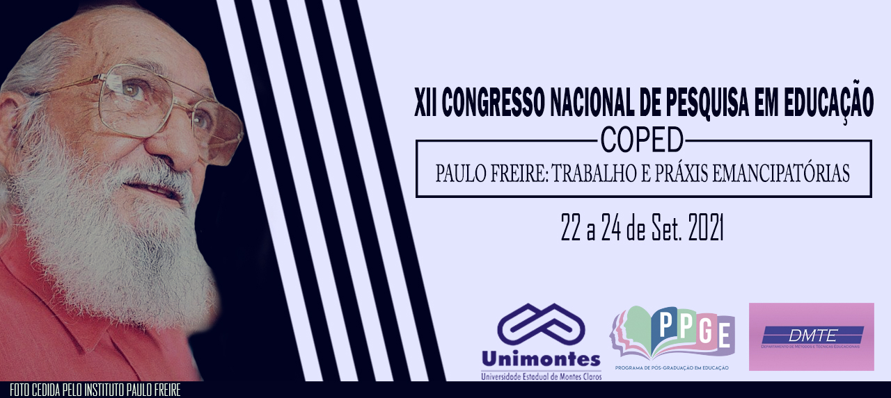
REFLEXÕES ACERCA DOS PROCESSOS DE ENSINO E APRENDIZAGEM DE MATEMÁTICA POR MEIO DOS SOFTWARES MATEMÁTICOS DURANTE A PANDEMIA DO COVID-19
Rozania Pereira dos Santos
Universidade Estadual de Montes Claros
rozaniasantos09@gmail.com

Josué Antunes de Macêdo
Instituto Federal do Norte de Minas Gerais e Universidade Estadual de Montes Claros
josueama@gmail.com

RESUMO
Essa pesquisa em fase incial, tem como objetivo verificar quais foram as contribuições dos softwares Matemáticos no ensino da Matemática durante a pandemia do COVID-19 para os professores de Matemática que trabalharam com aulas remotas nesse período, focalizando as dificuldades, as tendências e as superações vivenciadas por professores no decorrer das aulas remotas. O referencial teórico buscará contemplar trabalhos publicados recentemente em relação às tecnologias digitais e educação, além de autores que abordam a formação inicial de professores para estabelecer um diálogo entre a realidade dos professores e sua formação inicial. Nossa abordagem será qualitativa, faremos uma revisão literária em relação ao tema e, também, realizaremos entrevistas com um grupo de professores da Educação básica e acadêmicos da Licenciatura em Matemática, no sentido de verificar o que há de comum na formação do professor com a realidade do dia a dia enfrentadas por professores em relação às tecnologias digitais.
Palavras-chave: Softwares Matemáticos. Tecnologias digitais. Formação de professores. Educação Matemática.
Introdução

Não faz muito tempo em que Educação escolar e tecnologia digital eram consideradas áreas distintas, no entanto, as tecnologias digitais têm cada vez mais dado contribuições com a Educação Escolar. Conforme afirma Kenski (2013), a educação passa por um grande desafio que é adaptar-se aos avanços das tecnologias e orientar-se para o domínio e apropriação crítica desses novos meios. Através dessa perspectiva, percebe-se que tem aumentado também as discussões acerca da utilização de tecnologia como ferramenta para o ensino da Matemática.
Nessa perspectiva, durante os anos 2020 e 2021 devido ao período pandêmico em decorrência da contaminação global, provocada pelo vírus (SARS – Cov-2), responsável pela enfermidade COVID-19, a educação no Brasil passou por adaptações a fim de evitar a proliferação e contaminação do vírus. As aulas passaram a ser remotas e os professores viu-se na obrigatoriedade de trocar a lousa, o chão da sala de aula, o contato com os estudantes para o meio digital e o contato virtual.
O ensino remoto impulsionou o uso de softwares e destacou a importância de agregar a tecnologia às práticas pedagógicas, além de colocar em evidência as competências tecnológicas dos professores que atuam, que lidam com a realidade de aprender novas ferramentas e ensinar a usar, relacionar conteúdos ao software e apropriar-se dos recursos limitados que possuem.
A partir desse contexto, o objetivo da pesquisa é investigar as contribuições dos softwares Matemáticos no ensino da Matemática durante a pandemia. Logo, a pesquisa será desenvolvida com professores da Educação Básica que trabalharam com aulas remotas durante a pandemia do COVID-19 da Rede Pública Estadual e Federal na cidade de Taiobeiras e Salinas, cidades do Norte de Minas Gerais e acadêmicos do curso de Matemática para verificar o que tem em comum com a formação inicial dos futuros professores de Matemática com a realidade enfrentada no dia a dia desses professores.

Justificativa
Percebe-se que a presença das tecnologias digitais tem sido responsável pelas mudanças de produção e comunicação que ocorrem em nossa sociedade. Nesse sentido, o rápido avanço na ciência e tecnologia oferece possibilidades de articular o ensino e aprendizado à tecnologia para a construção do conhecimento. Conforme Bairral (2015), é necessário analisar o aprendizado dos professores de Matemática e sobre as diferentes formas de apropriação de tecnologias digitais em sua prática.
Isso justifica a importância de desenvolver esse trabalho no qual, buscamos contribuir, através da pesquisa, com uma reflexão direcionada para esse público, no sentido de cooperar com o uso didático-pedagógico de softwares matemáticos por professores de Matemática da educação básica. A pesquisa permeia a discussão a respeito das contribuições dos softwares matemáticos no processo de ensino e aprendizagem de Matemática, principalmente durante o período pandêmico devido ao COVID-19.
Problema de Pesquisa
Diante do contexto anteriormente estabelecido, temos como problema de pesquisa verificar como os professores de Matemática da Educação Básica se apropriaram dos softwares matemáticos durante a pandemia do COVID-19.

Objetivos da pesquisa
O objetivo da pesquisa é investigar as contribuições dos softwares Matemáticos no ensino da Matemática durante a pandemia do COVID-19.
Quanto aos objetivos específicos, delineamos:
- Averiguar as possibilidades didático-pedagógico do uso de softwares matemáticos no ensino de Matemática durante a pandemia do COVID-19, verificar as tendências, as dificuldades e as superações vivenciadas por professores no decorrer das aulas remotas.
- Mapear os softwares Matemáticos utilizados pelos professores durante a pandemia e os meios que os professores buscaram para aprenderem a usá-los.
- Verificar como os acadêmicos do curso de Matemática estão sendo formados para lidar com o contexto atual em que a tecnologia é necessária, no sentido de estar mais bem preparados para encarar a realidade da sala de aula e de agregar o uso de softwares ao ensino de Matemática.

Referencial teórico que fundamenta a pesquisa
Ao tratar das tecnologias digitais na educação e o uso de softwares como ferramentas no processo de ensino e aprendizagem, deve-se discutir acerca da formação desses docentes que são, na maioria das vezes, os principais responsáveis em implantar e coordenar essas inovações. Conforme Moran (2015), as escolas e os professores estão mudando o seu modo de ensinar, buscando um direcionamento de práticas para um aprendizado ativo. Dessa forma, os softwares amparados ao planejamento do professor tornam o processo de ensino e aprendizagem mais dinâmico, pois conforme Almeida (2000), o fato de os alunos crescerem em uma sociedade cheia de recursos tecnológicos, possui habilidade e desenvoltura para manipular tecnologia com rapidez.
Conforme Garcia (1995) o conceito formação é sugestível de diferentes significados, mas a maioria associa ao desenvolvimento pessoal, sendo que de acordo com Tardif (2008), os professores são considerados práticos que produzem saberes específicos ao seu trabalho e são capazes de deliberar sobre a sua própria prática, de objetivá-las, compartilhá-las e aperfeiçoá-las.
É urgente a necessidade de pesquisas que coloque em foco a relação do professor com a tecnologia, pois diante ao cenário no qual discute-se a respeito das práticas associadas ao uso de softwares e demais tecnologias por professores de Matemática, deve-se também atentar a formação desses professores atrelados a realidade em sala de aula. Para incorporação do potencial das tecnologias digitais no processo de aprendizagem dos alunos, não basta o professor conhecer os recursos dos softwares, é necessário que ocorra um processo que desencadeia um entendimento para novas possibilidades de entendimento dos conteúdos de Matemática (STORMOWSKI; GRAVINA; LIMA, 2013, p. 3).

Procedimentos metodológicos
O percurso metodológico será desenvolvido por meio de abordagem qualitativa. Para realizar a investigação, inicialmente será feita uma análise nos documentos legais, bem como, uma revisão literária sobre as tendências pedagógicas com uso de softwares no ensino da Matemática. Pretende-se aplicar um questionário de forma mista, com perguntas abertas e fechadas, a fim de compreender as contribuições dos softwares matemáticos no ensino de Matemática durante a pandemia para os professores de Matemática da Educação Básica e alunos do Curso de Licenciatura em Matemática.

Resultados finais ou parciais da pesquisa
A partir da revisão literária, será feita análise dos dados coletados por meio de questionários no decorrer da pesquisa, estabelecendo um diálogo entre os dados obtidos e as proposições existentes em relação ao uso de softwares no ensino da Matemática, de forma a colaborar com uma reflexão direcionada aos professores da Educação Básica em relação ao uso da tecnologia como uma ferramenta pedagógica.

Considerações
Desejamos que os resultados obtidos ao final desse trabalho contribuam com uma reflexão direcionada aos professores de Matemática da Educação Básica, no sentido de cooperar com o uso didático-pedagógico de softwares e a pensar em práticas pedagógicas na Educação com uso de tecnologia, considerando a tecnologia como uma ferramenta estratégica que sirva para alcançar o propósito pedagógico desejado pelo professor.

Referências
ALMEIDA, Maria Elizabeth de. PROINFO: Informática e formação de professores. Série de Estudos. Secretaria de Educação a Distância. Volume I. Brasília: Ministério da Educação, Seed, 2000. p.192.

BAIRRAL, Marcelo Almeida. Pesquisas em educação matemática com tecnologias digitais: algumas faces da interação. Perspectivas da Educação Matemática, v. 8, n. 18, 2015.
GARCIA, Carlos Marcelo. Formação de Professores – Para uma mudança Educativa. Editora: Porto Editora, 1999.
KENSKI, Vani Moreira. Educação e tecnologias. O novo ritmo da informação. Campinas: Papirus Editora. 2013.
MORAN, José. Mudando a Educação com Metodologias Ativas. Coleção Mídias Contemporâneas. Convergências Midiáticas, Educação e Cidadania: aproximações jovens. Vol. II, PG: Foca Foto-PROEX/UEPG, 2015. Disponível em: <http://www2.eca.usp.br/moran/wp-content/uploads/2013/12/mudando_moran.pdf>. Acessado em: 30 maio. 2021.
STORMOWSKI, Vandoir; GRAVINA, Maria Alice; LIMA, José Valdeni de. Tecnologia na aula de matemática: a importância do potencial semiótico. RENOTE-Revista Novas Tecnologias na Educação, v. 11, n. 3, 2013.
TARDIF, Maurice. Saberes docentes e formação profissional. Petrópolis: Editora Vozes, 2008. P. 286.

